1. 程式碼：

**FA.v**

module FA(a, b, cin, cout, sum);

input a, b, cin;

output cout, sum;

assign {cout, sum} = a + b + cin;

endmodule

**TM.v**

`timescale 1ns/1ps

module TM;

reg a, b, cin;

wire cout, sum;

initial

begin

$dumpfile("test.vcd");

$dumpvars(0, fa);

$monitor("a = %b, b = %b cin = %b | cout = %b sum = %b ", a, b, cin, cout, sum);

#10 a=1'b0; b=1'b0; cin=1'b0;

#10 a=1'b0; b=1'b1; cin=1'b0;

#10 a=1'b1; b=1'b0; cin=1'b0;

#10 a=1'b1; b=1'b1; cin=1'b0;

#10 a=1'b0; b=1'b0; cin=1'b1;

#10 a=1'b0; b=1'b1; cin=1'b1;

#10 a=1'b1; b=1'b0; cin=1'b1;

#10 a=1'b1; b=1'b1; cin=1'b1;

#10 $finish;

end

FA fa( a, b, cin, cout, sum );

Endmodule

1. 模擬waveformà，說明模擬結果(視結果給分)(20%)

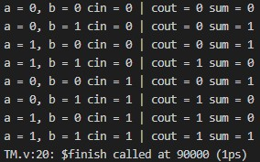



上面兩張圖是全加法器的參數與結果。

1. 心得(10%)

江庭瑄：

王紫薰：

曾品元：